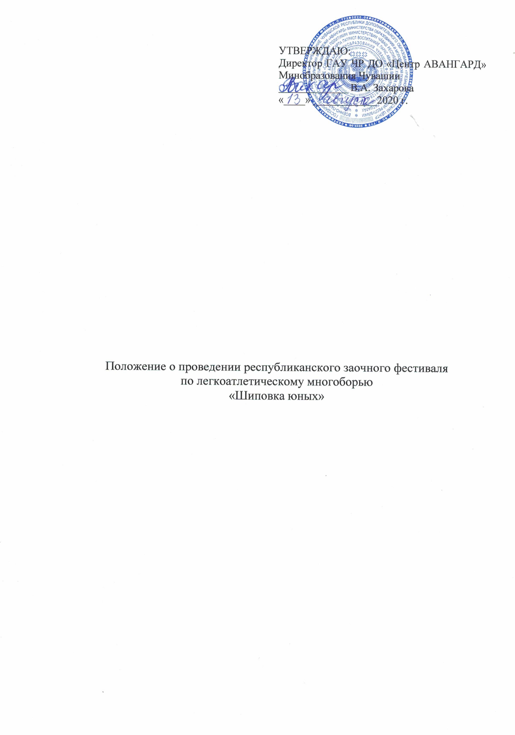

**1. Общие положения**

Настоящее положение определяет порядок проведения республиканского заочного фестиваля по легкоатлетическому многоборью «Шиповка юных» для обучающихся общеобразовательных организаций Чувашской Республики (далее – Фестиваль).

Целью и задачами проведения Фестиваля является:

- популяризация легкой атлетики среди обучающихся общеобразовательных организаций Чувашской Республики,

- привлечение детей и подростков к систематическим занятиям физической культурой и спортом по месту жительства,

- укрепление здоровья школьников,

- пропаганда здорового образа жизни.

**2. Сроки проведения Фестиваля**

Фестиваль проводится заочно с 12 августа 2020 года по 6 сентября 2020 года. Видеоматериалы на фестиваль принимаются до 6 сентября 2020 года только в электронном виде в формате видео на электронный адрес: [CentrAvangard21@yandex.ru](mailto:CentrAvangard21@yandex.ru).

**3. Организация Фестиваля**

Общее руководство организацией и проведением Фестиваля осуществляет ГАУ ЧР ДО ««АВАНГАРД» Минобразования Чувашии (далее – АВАНГАРД). Для информационно-методического сопровождения Фестиваля создаётся конкурсная комиссия, утвержденная приказом АВАНГАРД.

**4. Условия участия в Фестивале**

Для участия в Фестивале участнику необходимо записать на видео комплекс, состоящий из четырех видов. Направить видео по адресу электронной почты: [CentrAvangard21@yandex.ru](mailto:CentrAvangard21@yandex.ru).

Вместе с видеоматериалом высылается заявка от участника на Фестиваль, согласно приложению № 1 к данному положению.

***Внимание!!!! Видеоролики присланные без заявки рассматриваться конкурсным жюри не будут.***

Итоги Конкурса подводит жюри.

**5. Участники и программа Фестиваля**

К участию в Фестивале допускаются юноши и девушки в следующих возрастных группах:

- младшая группа (2009-2010 гг.р.),

- средняя группа (2007-2008 гг.р.),

- старшая группа (2005-206 гг.р.).

Программа фестиваля состоит из четырех видов:

**1.Бег с высоким подниманием бедра на месте за 30 секунд (юноши и девушки).**

Бедро маховой ноги должно доходить до горизонтального положения; руки работают как при беге (только более акцентированно); плечи чуть-чуть наклонены вперёд, движение осуществляется на «высокой стопе», полностью выпрямляя опорную ногу в коленном суставе; продвижение вперёд — небольшое (чем оно меньше, тем выше эффективность упражнения); бёдра не отводятся в стороны.

Упражнение должно быть выполнено с максимальной частотой поднимания бедер (не менее 90 градусов) до параллельного уровня относительно плоскости. Время фиксируется по ручному секундомеру. Фиксируется количество поднимания бедер.

**2. Подтягивание на перекладине (юноши). Сгибание и разгибание рук в упоре «лежа» (отжимание) (девушки).**

*Подтягивание на перекладине (юноши)*

Участник принимает положение виса хватом сверху, ноги вместе. При сгибании рук необходимо подтянуться (подбородок выше перекладины), разгибая руки опуститься в вис. Положение виса фиксируется на 0,5 сек. Не допускается сгибание рук поочередно, рывки ногами или туловищем, вис на одной руке, остановка при выполнении очередного подтягивания. Пауза между повторениями не более 3 сек. Фиксируется количество подтягиваний при условии правильного выполнения упражнения.

*Сгибание и разгибание рук в упоре «лежа» (отжимание) (девушки)*

Исходное положение – упор лежа. Голова, туловище и ноги составляют прямую линию. Сгибание рук выполняется до касания грудью предмета высотой не более 5 см, не нарушая прямой линии тела, а разгибание производится до полного выпрямления рук при сохранении прямой линии тела. Дается одна попытка. Пауза между повторениями не более 3 сек. Участнику предоставляется одна попытка. Фиксируется количество отжиманий при условии правильного выполнения упражнения.

**3.Прыжок в длину с места (юноши, девушки).**

Участнику предоставляется три попытки, результат определяется по лучшей попытке. Результат фиксируется при помощи ручной рулетки.

Выполняется от линии отталкивания двумя ногами одновременно с махом рук. Длина прыжка измеряется в сантиметрах от линии отталкивания до ближнего касания ногами или любой частью тела. Участник выполняет три попытки.

**4. Подъем туловища из положения лежа на спине (юноши, девушки).**

Исходное положение – лежа на спине, руки за головой, пальцы в замок, ноги согнуты в коленях, ступни закреплены (партнер по команде руками фиксирует голеностопный сустав участника, выполняющего упражнение). Время фиксируется по ручному секундомеру:

– для младшей группы (2009-2010 гг.р.) – 30 сек,

– для средней группы (2007-2008 гг.р.) – 1 минута,

– для старшей группы (2005-2006 гг.р.) – 1 минута.

Фиксируется количество выполненных упражнений (до касания локтями коленей) в одной попытке:

Во время выполнения упражнения не допускается подъем и смещение таза. Касание мата всей спиной, в том числе лопатками обязательно. локти должны быть откинуты в сторону. Касание локтями матов обязательно. Фиксируется количество выполненных упражнений (до касания локтями коленей) в одной попытке.

**6. Требование к конкурсному материалу**

Видеоролик должен быть записан одним дублем, без склеек и без наложения видеоэффектов и музыкального сопровождения. Рекомендуемый формат видео mp4, качество видео не ниже 720р, соотношение ширины и высоты кадра видеоролика – 16:9.

Виды выполняются в следующем порядке:

1.Бег с высоким подниманием бедра на месте за 30 секунд (юноши и девушки).

2.Подтягивание на перекладине (юноши). Сгибание и разгибание рук в упоре «лежа» (отжимание) (девушки).

3.Прыжок в длину с места (юноши, девушки).

4. Подъем туловища из положения лежа на спине (юноши, девушки).

***! При выполнении упражнения бег с высоким подниманием бедра на месте за 30 секунд участник должен выполнить следующие условия при съемке видео:***

– при выполнении упражнения видео должно быть снято с бокового ракурса,

– время выполнения упражнения должно отражаться на видео,

­ после окончания упражнения участник должен четко сообщить выполненный результат на камеру.

***! При выполнении упражнения подтягивание (юноши), отжимание (девушки) участник должен выполнить следующие условия при съемке видео:***

– при выполнении упражнения видео должно быть снято с бокового ракурса,

­ после окончания упражнения участник должен четко сообщить выполненный результат на камеру.

***! При выполнении упражнения прыжки в длину с места участник должен выполнить следующие условия при съемке видео:***

– участник снимает три попытки,

– при выполнении прыжка видео должно быть снято с бокового ракурса,

– перед началом прыжка видео фиксирует линию начала прыжка,

– при приземлении с прыжка видео должно быть снято с верхнего ракурса,

– результат должен быть зафиксирован при помощи ручной рулетки и четко показан на камере видео,

– после каждого выполненного прыжка участник должен четко сообщить выполненный результат на камеру.

***! При выполнении упражнения подъем туловища из положения лежа на спине участник должен выполнить следующие условия при съемке видео:***

– при выполнении упражнения видео должно быть снято с бокового ракурса,

– время выполнения упражнения должно отражаться на видео,

– после окончания упражнения участник должен четко сообщить выполненный результат на камеру.

*Внимание! При нарушении требования регламента по выполнению упражнений – результат засчитываться не будет.*

**7. Условие подведение итогов**

Победители и призеры Фестиваля определяются в каждой возрастной группе. Итоговые места определяются по наименьшей сумме мест, занятых участниками во всех видах программы. При равенстве суммы мест у двух и более участников, преимущество получает участник, показавший лучший результат по прыжку в длину с места, учитываться будут все три попытки.

**8.Награждение участников Фестиваля**

В каждой номинации определяется победитель и призеры, которые награждаются дипломами, медалями и призами.

Участники конкурсных видеоматериалов не включённых в число победителей и призеров Конкурса, получают электронный сертификат участника.

Приложение № 1 к Положению

Заявка участника республиканского заочного фестиваля

по легкоатлетическому многоборью «Шиповка юных»

|  |  |
| --- | --- |
| Муниципалитет |  |
| Ф.И.О. участника (полностью) |  |
| Возрастная группа |  |
| Образовательная организация (полностью) |  |
| Электронная почта |  |
| Контактный телефон для связи |  |